磁场分布测量：
圆线圈仪器盒编号：1 圆线圈匝数N₀： 500 平均匝数 R = 10.9 cm
探测线圈编号：1 探测线圈匝数N = 4500 外径：d_{o}=1.20 cm
电阻 Rs = 2.69 欧，Rs上的电压大小Rs×I = 13.45mV
（1）①表格中的θ指磁场方向与圆线圈轴线方向的夹角，记录θ角时应注明磁场相对于轴线的正方向。测量磁场方向时，M点必须测，其他点只要测3到4个点即可
测量圆线圈轴线上各点磁场及验证矢量叠加原理的数据表格如下：
 | I通电 |  |  |  | II通电 |  |  |  | I、II串联
 | U_{max}/mV | B/mT |  |  | U_{max}/mV |  | B |  | U_{max}/mV | B
0 | 8.00 | 1.30E-05 |  | 0 | 2.54 |  | 4.12E-06 | -2 | 11.11 | 1.80E-05 | -2
1 | 7.89 | 1.28E-05 |  |  | 2.98 |  | 4.84E-06
2 | 7.66 | 1.24E-05 |  |  | 3.42 |  | 5.55E-06 |  | 11.68 | 1.90E-05
3 | 7.23 | 1.17E-05 |  |  | 4.03 |  | 6.54E-06
4 | 6.66 | 1.08E-05 |  | 2 | 4.61 |  | 7.49E-06 | 2 | 11.46 | 1.86E-05 | 0
5 | 5.90 | 9.58E-06 |  |  | 5.21 |  | 8.46E-06
6 | 5.37 | 8.72E-06 |  |  | 5.86 |  | 9.52E-06 |  | 11.52 | 1.87E-05
7 | 4.59 | 7.45E-06 |  |  | 6.55 |  | 1.06E-05
8 | 4.02 | 6.53E-06 |  | -2 | 7.10 |  | 1.15E-05 | 0 | 11.51 | 1.87E-05 | 2
9 | 3.47 | 5.63E-06 |  |  | 7.58 |  | 1.23E-05
10 | 3.08 | 5.00E-06 |  |  | 7.84 |  | 1.27E-05 |  | 11.53 | 1.87E-05
11 | 2.59 | 4.21E-06 |  |  | 8.01 |  | 1.30E-05
M | 9.38 | 1.52E-05 |  | 12 | 3.57 |  | 5.80E-06 | -13 | 12.40 | 2.01E-05 | 6
Q | 12.66 | 2.06E-05 |  | 2 | 2.26 |  | 3.67E-06 | -22
叠加计算结果
Ⅰ和Ⅱ合成
U_{max}/mV |  |  | θ/(℃)
10.54 |  |  | -0.48
11.27 |  |  | 2.00
11.12 |  |  | -0.72
12.70 |  |  | 5.20
②对单个线圈轴上各点的磁场分布，应画出B-x曲线，并比较试验值与由式（3.9.9）算得的理论值之间是否一致。
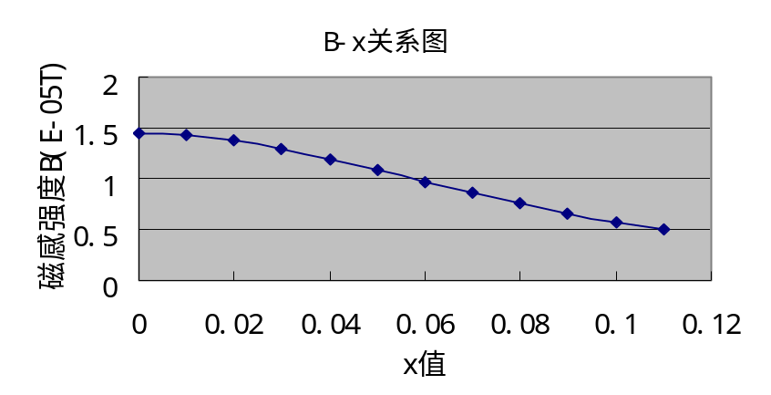
根据式（3.9.9）算得理论值和实验值对比以及实验偏差如下表：
编号 | U_{max}/mV | 理论值 | 实验值 | 偏差
0 | 8.00 | 1.4411E-05 | 1.30E-05 | 9.72%
1 | 7.89 | 1.42309E-05 | 1.28E-05 | 9.86%
2 | 7.66 | 1.37127E-05 | 1.24E-05 | 9.45%
3 | 7.23 | 1.29159E-05 | 1.17E-05 | 9.30%
4 | 6.66 | 1.19231E-05 | 1.08E-05 | 9.24%
5 | 5.90 | 1.08215E-05 | 9.58E-06 | 11.30%
6 | 5.37 | 9.6889E-06 | 8.72E-06 | 10.01%
7 | 4.59 | 8.58511E-06 | 7.45E-06 | 13.17%
8 | 4.02 | 7.55045E-06 | 6.53E-06 | 13.51%
9 | 3.47 | 6.60765E-06 | 5.63E-06 | 14.83%
10 | 3.08 | 5.76597E-06 | 5.00E-06 | 13.19%
11 | 2.59 | 5.02542E-06 | 4.21E-06 | 16.33%
误差分析：个人认为因该是系统误差的原因导致了每一项实验数据均严重偏离了理论值。
③从轴外点M的测量数据出发，验证矢量叠加原理。报告中要有该点处B的矢量合成图和B的大小、方向计算过程。
 | 圆线圈Ⅰ通电 |  |  |  |  | 圆线圈Ⅱ通电
被测点 | Umax/mV |  | B/T |  | θ/（°） | Umax/mV |  | B/T |  | θ/（°）
M | 9.38 |  | 1.52E-05 |  | 24 | 3.57 |  | 5.80E-06 |  | -26
Ⅰ和Ⅱ合成 |  |  |  |  | Ⅰ和Ⅱ串接
Umax/mV |  | B/T |  | θ/（°） | Umax/mV |  | B/T |  | θ/（°）
12.70 |  | 2.06E-05 |  | 5.20 | 12.40 |  | 2.01E-05 |  | 6
分析：角度偏差=13.33% B值偏差=2.42%
（2）测量亥姆霍兹线圈的磁场情况。根据测量结果，对其磁场均匀情况作一个简单说明。
编号 | Umax/mV | B (T) | 编号 | Umax/mV | B (T)
1 | 12.09（-1°） | 1.96E-05 | 9 | 11.89 （-1°） | 1.93E-05
2 | 11.97 （0°） | 1.94E-05 | 10 | 11.92 （0°） | 1.94E-05
3 | 11.90 （1°） | 1.93E-05 | 11 | 11.90 （-2°） | 1.93E-05
4 | 11.96 （-1°） | 1.94E-05 | 12 | 11.62 （1°） | 1.89E-05
5 | 11.93 （-1°） | 1.94E-05 | 13 | 11.98 （0°） | 1.95E-05
6 | 11.89 （0°） | 1.93E-05 | 14 | 11.91 （1°） | 1.93E-05
7 | 11.91 （1°） | 1.93E-05 | 15 | 11.96 （-1°） | 1.94E-05
8 | 11.75 （2°） | 1.91E-05 | 16 | 12.05 （1°） | 1.96E-05
分析：通过对亥姆霍兹线圈内十六个点的测量情况发现，磁场的分布基本上是均匀的，误差的范围在5%以内。
（3）记下圆线圈平面内Q点的磁感应强度的大小和方向，比较O、Q两点中哪一点的B值大，并定性说明理由
被测点 | Umax/mV | BI/T | θ/（°）
Q | 12.66 | 2.06E-05 | 2
O | 8.00 | 1.44E-05 | 0
分析：Q点的磁场强度比O点的要大，因为Q点比O点距离线圈要近一些。
动态磁滞回线：
常数记录：
N₁=_____400 N₂=__100____ S=_3.26cm² l=__0.190m____ M=__0.1H____
实验中测量到的以及经过处理后的磁感强度以及磁场强度数据见下表：
H(格) | -0.8 | -0.4 | 0 | 0.6 | 1 | 1.3 | 2 | 2.9 | 3 | 4 | 5 | 6 | 7
H(值) | 0 | 66.84 | 133.7 | 200.5 | 240.6 | 267.4 | 300.8 | 334.2 | 340.9 | 360.9 | 367.6 | 374.3 | 381.0
B(格) | 0 | 1 | 2 | 3 | 3.6 | 4 | 4.5 | 5 | 5.1 | 5.4 | 5.5 | 5.6 | 5.7
B(值) | -0.4732 | -0.2366 | 0 | 0.3549 | 0.5915 | 0.7689 | 1.183 | 1.715 | 1.774 | 2.366 | 2.957 | 3.549 | 4.140
H(格) | 7.7 | 7 | 6 | 5 | 4.5 | 4 | 3 | 2.8 | 2.5 | 2 | 1.4 | 1 | 0.8
H(值) | 387.7 | 374.3 | 360.9 | 347.6 | 334.2 | 320.8 | 280.7 | 267.4 | 247.3 | 200.5 | 133.7 | 66.84 | 0
B(格) | 5.8 | 5.6 | 5.4 | 5.2 | 5 | 4.8 | 4.2 | 4 | 3.7 | 3 | 2 | 1 | 0
B(值) | 4.554 | 4.140 | 3.549 | 2.957 | 2.662 | 2.366 | 1.774 | 1.656 | 1.478 | 1.183 | 0.8281 | 0.5915 | 0.4732

Hc=133.7A/m Br= 0.4732T Bs= 4.554T
动态磁滞回线的完整图形如下：
动态磁滞回线
-500
-250
0
250
500
-6
-3
0
3
6
磁场强度H(A/m)
磁感强度B(T)

